**黄河交通学院2022届本科毕业生就业质量调查问卷**

亲爱的2022届毕业生：

您好！请接收来自母校的诚挚问候！

为了解你们毕业后的情况，更好地改进母校的人才培养和就业工作，委托河南省教育评估中心开展2022届本科毕业生就业状况问卷调查，输入在校期间学号即可，请放心作答、真实填写，顺祝你们工作、学习顺利，生活愉快！

黄河交通学院2022届本科毕业生就业状况调查问卷公共链接：**[http://survey.hnjypg.cn/6360004.aspx](http://survey.hnjypg.cn/6360004.aspx" \t "http://hnjypg.cn/Survey/_blank)**

黄河交通学院2022届本科毕业生就业状况调查问卷微信答题链接二维码：

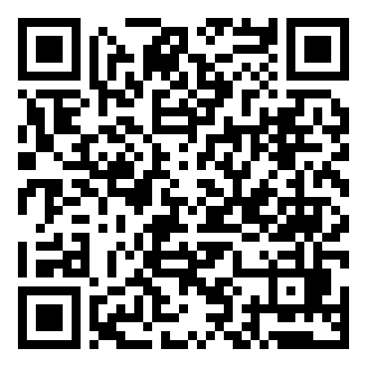

请点击公共链接，输入学号之后直接填写问卷作答；或者微信扫描此二维码直接打开问卷链接答题，也可点击你收到的手机短信息提醒的链接直接答题，或者打开发送给你邮箱的问卷链接答题，以上四种方式完成任意一种形式答题并完成提交即可，谢谢支持！

黄河交通学院

2022年11月19日